Oficio N° 19.699

rrp/mrb

S.57a /372a

VALPARAÍSO, 29 de julio de 2024

Tengo a honra comunicar a US. que la Cámara de Diputados, en sesión del día de hoy, accedió a la solicitud de la Comisión que US. preside en orden a refundir, y en consecuencia tratar conjuntamente, los siguientes proyectos de ley, iniciados en mociones, en primer trámite constitucional:

1. El que modifica diversos cuerpos legales para prohibir a los deudores de pensión de alimentos ingresar a los casinos de juego, y establece sanciones que indica, correspondiente al boletín N° 16.272-18.

2. El que modifica diversos cuerpos legales para prohibir a deudores de pensiones de alimentos efectuar apuestas o acceder a recintos destinados a ello, correspondiente al boletín N° 16.938-18.

Hago presente a US. que, de conformidad con lo dispuesto en el número 9 del artículo 302 del Reglamento de la Corporación, en el primer informe que emita la comisión deberá señalar expresamente el texto del proyecto, tal como lo haya aprobado o rechazado.

Lo que pongo en vuestro conocimiento, por orden de la señorita Presidenta de la Cámara de Diputados, y en respuesta al oficio de vuestra Comisión N° 150/24, de 24 de julio de 2024.

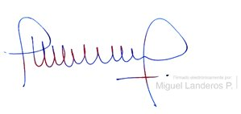

MIGUEL LANDEROS PERKIĆ

Secretario General de la Cámara de Diputados